基于 STL 分解与知识增强的
“电力看经济”智能体
浙江省电力与经济数据的季节-趋势分解、异常候选与原因约束
完整代码 · 实际运行结果 · 模型可读输出 · 知识图谱接口设计

51  月度用电样本  2021-01 至 2025-03 | +29.78%  STL 趋势累计增长  折算年化约 6.46% | 0.854  季节强度  7-8月显著高峰 | 48  异常/质量候选记录  含统计核算风险标签

核心结论 STL 能稳定拆出“长期趋势、固定季节项、残差”，但移动春节、疫情低基数和 GDP 年度核算修订必须通过显式规则约束；否则大模型会把统计口径或日历效应误说成经济因果。

阶段性技术报告｜生成日期：2026-07-23

摘要与主要结论
本次任务围绕老师强调的三个重点——数据获取、STL 分解算法、知识图谱构建——完成了一套可复现的技术闭环。输入端保留原始 XLSX/DOCX，清洗端把单位、累计口径和移动节假日转换为模型可理解的字段；算法端使用 robust STL 分离趋势、季节和残差；输出端将异常候选、候选原因、所需证据和防误判规则写入 JSONL，可直接进入知识图谱、RAG 或多智能体工作流。
1. 浙江月度全社会用电量共有 51 个连续样本，满足 12 个月季节周期的阶段性分析需要；STL 趋势由 452.63 亿千瓦时/月上升到 587.43 亿千瓦时/月，累计增长 29.78%，折算年化约 6.46%。
2. 季节性很强：季节强度为 0.854；平均季节项在 7 月和 8 月分别为 +125.23、+134.05 亿千瓦时，2 月为 -109.44 亿千瓦时。
3. 月度用电共识别 5 个 strong、5 个 watch 候选。最显著的负残差集中在春节所在月份：2021-02（-22.83%）、2023-01（-20.43%）、2024-02（-14.09%）；2024-01则为 +15.58%，反映春节后移到 2 月带来的工作日结构变化。
4. GDP 累计同比增速 STL 清晰捕捉 2020Q1 的负向冲击和 2021Q1-Q3 的低基数复苏。第二产业异常幅度最大，2021Q1残差 +22.91 个百分点；第三产业 2020Q1 残差 -8.45 个百分点。第一产业没有达到设定阈值，波动明显较小。
5. 累计 GDP 做差得到单季值后，Q4 容易集中承接全年核算、修订和四舍五入差额。因此单季值 STL 只作为辅助质量检查，并设置 annual_reconciliation_risk，不能与真实经济冲击等价。
诊断输出原则 模型最终只能表述为“异常候选 + 证据链 + 置信度”。在天气、行业、政策、价格、节假日等证据未齐全时，不得输出确定性因果结论。

1. 项目目标与本次分析边界

1.1 与项目总体架构的对应关系
开题材料提出的主流程是“多源数据输入 → 特征解耦分析 → 知识增强诊断 → 多智能体协同 → 智能输出”。本次工作聚焦前两步，并把结果整理为第三步可以直接消费的知识记录：STL 负责把原始波动拆成趋势、季节和残差；规则层负责给残差加上日历、统计口径和边界风险标签；JSONL 输出负责把数据、异常、候选原因与证据要求连接起来。
项目环节 | 本次实现 | 输出文件
多源数据输入 | XLSX 月度用电、季度 GDP、DOCX 节假日；官方来源交叉校核 | input/、data/
特征解耦分析 | 月度 period=12、季度 period=4 的 robust STL | electricity_stl.csv、gdp_*_stl.csv
异常监测 | 残差率/残差百分点阈值 + 边界标记 | anomalies.csv
知识增强诊断 | 春节、疫情低基数、年度核算等规则与证据要求 | anomaly_records.jsonl
智能输出 | 报告、图表、JSON 摘要、运行日志 | 报告.docx、figures/、analysis_summary.json

1.2 为什么没有强行对全部城市数据做 STL
STL 的关键前提不是“有数据就能分解”，而是序列要有明确频率并覆盖足够的完整季节周期。用户收集的苏州、南京、江门材料均来自政府统计部门，真实性较好，但当前更适合作为数据获取成果和后续城市扩展入口，而非本轮 STL 主样本。
数据集 | 频率/形态 | 当前问题 | 本轮处理
苏州用电与经济指标 | 近一年多月度累计表 | 不足两个完整年度；累计值需先差分 | 暂不强行 STL，建议累计到 24-36 个月
南京全社会用电 | 2000-2023 年度序列 | 年度频率没有年内季节项 | 应用趋势/结构突变方法，而非 STL
江门用电 | 近一年多月度累计表 | 长度不足；需转为单月值 | 保留为后续城市验证集
浙江月度用电 | 2021-01 至 2025-03，51 个月 | 仅约4个周期，边界需谨慎 | 作为本轮月度 STL 主样本
浙江三次产业 GDP | 季度，主分析 2010Q1-2025Q4 | 累计口径；早期差分有异常 | 累计增速 STL + 单季值辅助检查

方法纪律 不适合 STL 的序列不应为了“展示算法”而强行分解。对年度序列应改用 LOESS/HP 趋势、断点检验、CUSUM 或变点检测；对短月度序列应先扩充样本。

2. 数据获取、真实性校核与清洗

2.1 数据来源
浙江省数据包包含月度全社会用电量、三次产业季度增加值/同比增速和国务院办公厅近五年节假日安排。城市材料列出了苏州市统计局、南京市统计局、江门市统计局的官方入口。报告所用数字均来自用户提供原始文件，外部网页只用于单位、年度合计和最新季度值的交叉校核。
类别 | 原始文件/来源 | 用途
月度电力 | 浙江全社会用电量信息（月度）.xlsx | 趋势、季节、残差和异常候选
季度经济 | 浙江省第一/二/三产业季度.xlsx | 产业增速冲击和单季值质量检查
日历因素 | 国务院办公厅近五年节假日安排.docx | 构造春节所在月份和假期天数
城市扩展 | 苏州/南京/江门官方统计入口与截图 | 数据获取证明、后续多地区验证
外部校核 | 人民网、新华网、浙江省经济信息中心、中国政府网 | 单位、总量、季度值和节假日日期校核

2.2 用电量单位的反向校核
原始月度值没有在字段名中明确写出单位。脚本先假定原始值为“万千瓦时”，除以 10,000 转换为“亿千瓦时”，再按年汇总并与权威发布值对照。2021 年汇总为 5514.1109 亿千瓦时，官方发布为 5514 亿千瓦时；2024 年汇总为 6780.8515 亿千瓦时，官方发布为 6780 亿千瓦时。两者相对误差分别仅约 0.0020% 和 0.0126%，说明单位判断正确，微小差异可由发布取整造成。
年份 | 月度数据汇总（亿千瓦时） | 权威发布（亿千瓦时） | 相对差异
2021 | 5514.1109 | 5514 | 0.0020%
2024 | 6780.8515 | 6780 | 0.0126%

2.3 GDP 累计口径转换
季度工作簿中的增加值为“年内累计值”，不能直接当作单季流量。脚本按同一年相邻季度做差：Q1=Q1累计；Q2=上半年累计-Q1；Q3=前三季度累计-上半年；Q4=全年累计-前三季度。累计同比增速则直接用于主 STL，因为它是官方常用的经济景气指标。
single_quarter[Q1] = cumulative[Q1]
single_quarter[Q2] = cumulative[Q2] - cumulative[Q1]
single_quarter[Q3] = cumulative[Q3] - cumulative[Q2]
single_quarter[Q4] = cumulative[Q4] - cumulative[Q3]

交叉校核显示，数据包中的 2025Q1 三次产业增加值分别为 398、8249、13653 亿元，增速分别为 3.3%、6.5%、5.7%，与浙江省公开的一季度经济数据一致。第一产业和第三产业在 1997Q3 的累计差分出现非正值，属于明显的数据口径/早期历史质量问题，因此主分析统一从 2010Q1 开始。

2.4 节假日特征工程
春节日期每年在 1 月和 2 月之间移动，固定的 12 月季节项无法自动把这种“移动节日”完全吸收。脚本从随附国务院办公厅通知中校验 2021-2025 年春节区间，并把每个月包含的春节假期天数写入 holiday_features.csv。
年份 | 春节放假区间 | 1月假期天数 | 2月假期天数
2021 | 2月11-17日 | 0 | 7
2022 | 1月31日-2月6日 | 1 | 6
2023 | 1月21-27日 | 7 | 0
2024 | 2月10-17日 | 0 | 8
2025 | 1月28日-2月4日 | 4 | 4

3. STL 分解算法与参数

3.1 基本模型
STL（Seasonal-Trend decomposition using LOESS）将时间序列写成加性形式：
yₜ = Tₜ + Sₜ + Rₜ
其中 Tₜ 为缓慢变化的趋势项，Sₜ 为周期性季节项，Rₜ 为在趋势和季节性之外剩余的扰动。本项目把 Rₜ 视为“异常候选信号”，再交给规则、知识图谱和大模型做证据增强诊断。

3.2 参数配置
序列 | period | seasonal | trend | low_pass | robust | 解释
月度用电量 | 12 | 13 | 21 | 13 | True | 按年季节周期；趋势窗口约21个月
季度GDP累计同比 | 4 | 7 | 9 | 5 | True | 按四季度周期；突出经济冲击
单季GDP对数值 | 4 | 7 | 9 | 5 | True | 对数尺度减弱规模效应

robust=True 会通过外层迭代降低极端点对趋势和季节估计的影响，适合电力与经济数据中存在突发冲击的场景。seasonal、trend、low_pass 都使用奇数窗口，以满足局部回归平滑的实现要求。

3.3 趋势/季节强度与异常阈值
为量化分解是否有效，报告采用常用强度指标：趋势强度 F_T=max(0, 1-Var(R)/Var(T+R))；季节强度 F_S=max(0, 1-Var(R)/Var(S+R))。数值越接近 1，说明该分量越明显。
对象 | 残差指标 | watch | strong | 附加质量标记
月度用电量 | R/T×100% | 绝对值6%-10% | 绝对值≥10% | 首尾6个月 edge_flag
GDP累计同比 | R（百分点） | 绝对值3-5 | 绝对值≥5 | 疫情/低基数标签
单季GDP | (exp(R)-1)×100% | 绝对值5%-10% | 绝对值≥10% | Q4核算风险标签

阈值含义 这些阈值用于项目原型的候选筛选，不是统计显著性检验。正式系统应根据历史误报率、地区差异和专家反馈进行校准。

3.4 核心代码
# 月度用电量：加性 robust STL
result = STL(
values,
period=12,
seasonal=13,
trend=21,
low_pass=13,
robust=True,
).fit()
expected = result.trend + result.seasonal
residual_pct = result.resid / result.trend * 100
severity = classify(residual_pct)

完整可执行代码见完整包中的 run_stl_analysis.py。脚本直接解析 XLSX/DOCX 的 OOXML，不依赖手工复制粘贴；输入原始 ZIP 后会自动生成所有 CSV、JSON、图表与运行日志。

4. 浙江省月度用电量 STL 结果

4.1 长期趋势
样本覆盖 2021-01 至 2025-03，共 51 个月。STL 趋势由 452.63 亿千瓦时/月升至 587.43 亿千瓦时/月，累计增长 29.78%，按 50 个月间隔折算年化约 6.46%。趋势强度为 0.681，说明中长期上升趋势清晰，但仍存在较强的季节和短期扰动。
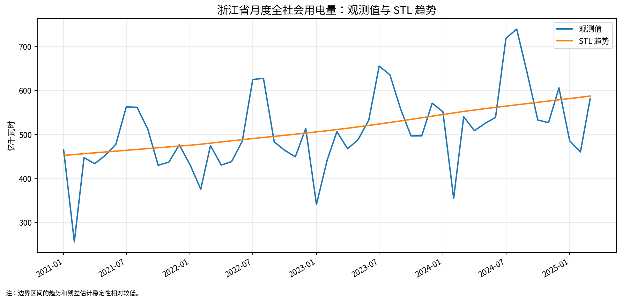
图1 浙江省月度全社会用电量观测值与 STL 趋势
年份 | 由月度数据汇总（亿千瓦时） | 同比
2021 | 5514.11 | —
2022 | 5799.35 | 5.17%
2023 | 6192.00 | 6.77%
2024 | 6780.85 | 9.51%
2025Q1 | 1527.16 | 不完整年度

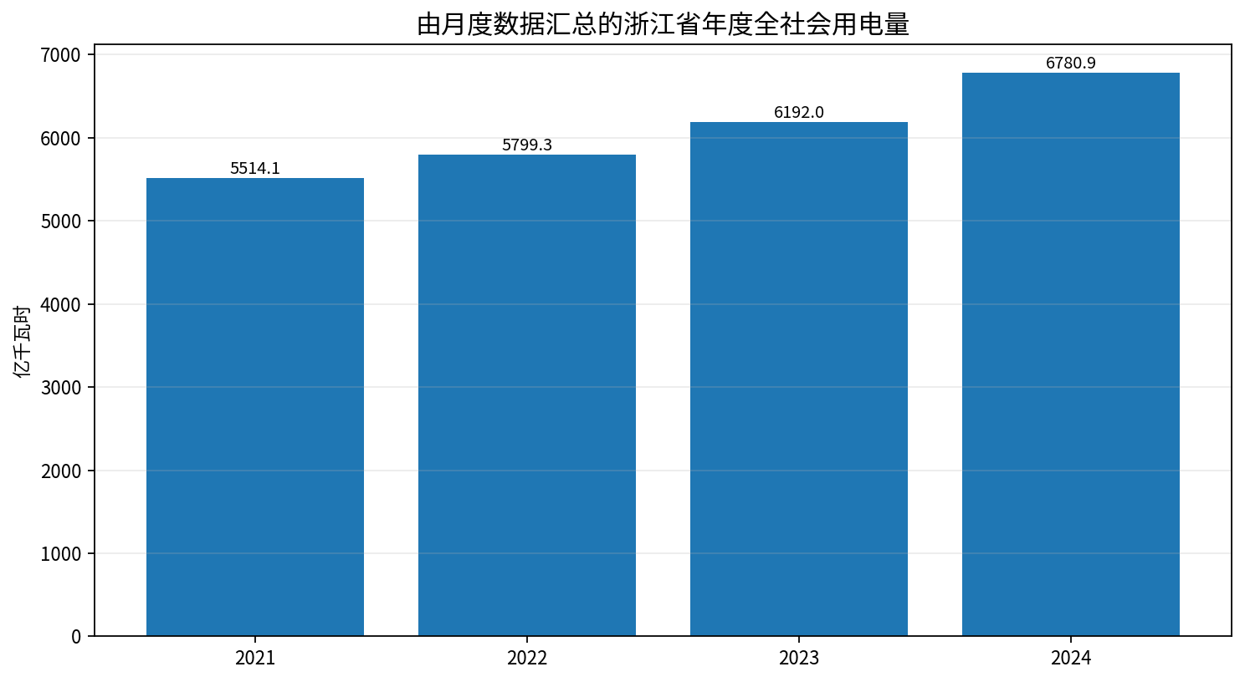
图2 由月度数据汇总的浙江省年度全社会用电量

4.2 季节规律
季节强度为 0.854，高于趋势强度，说明月度用电量具有非常显著的年内季节模式。7-9 月为正季节项，其中 8 月平均比趋势水平高 134.05 亿千瓦时；2 月平均低 109.44 亿千瓦时。该模式与夏季制冷负荷、工业生产节奏和春节停复工共同相关，但 STL 本身不能区分这些原因。
月份 | 平均季节项（亿千瓦时） | 解释提示
1月 | -61.46 | 受春节落点跨年移动影响
2月 | -109.44 | 春节与工作日减少叠加
3月 | -7.28 | 常规季节项
4月 | -37.62 | 常规季节项
5月 | -21.91 | 常规季节项
6月 | -4.99 | 常规季节项
7月 | +125.23 | 夏季高峰，优先联接温度/CDD
8月 | +134.05 | 夏季高峰，优先联接温度/CDD
9月 | +55.79 | 高温尾段/工业生产节奏
10月 | -38.03 | 常规季节项
11月 | -40.78 | 常规季节项
12月 | +15.48 | 常规季节项

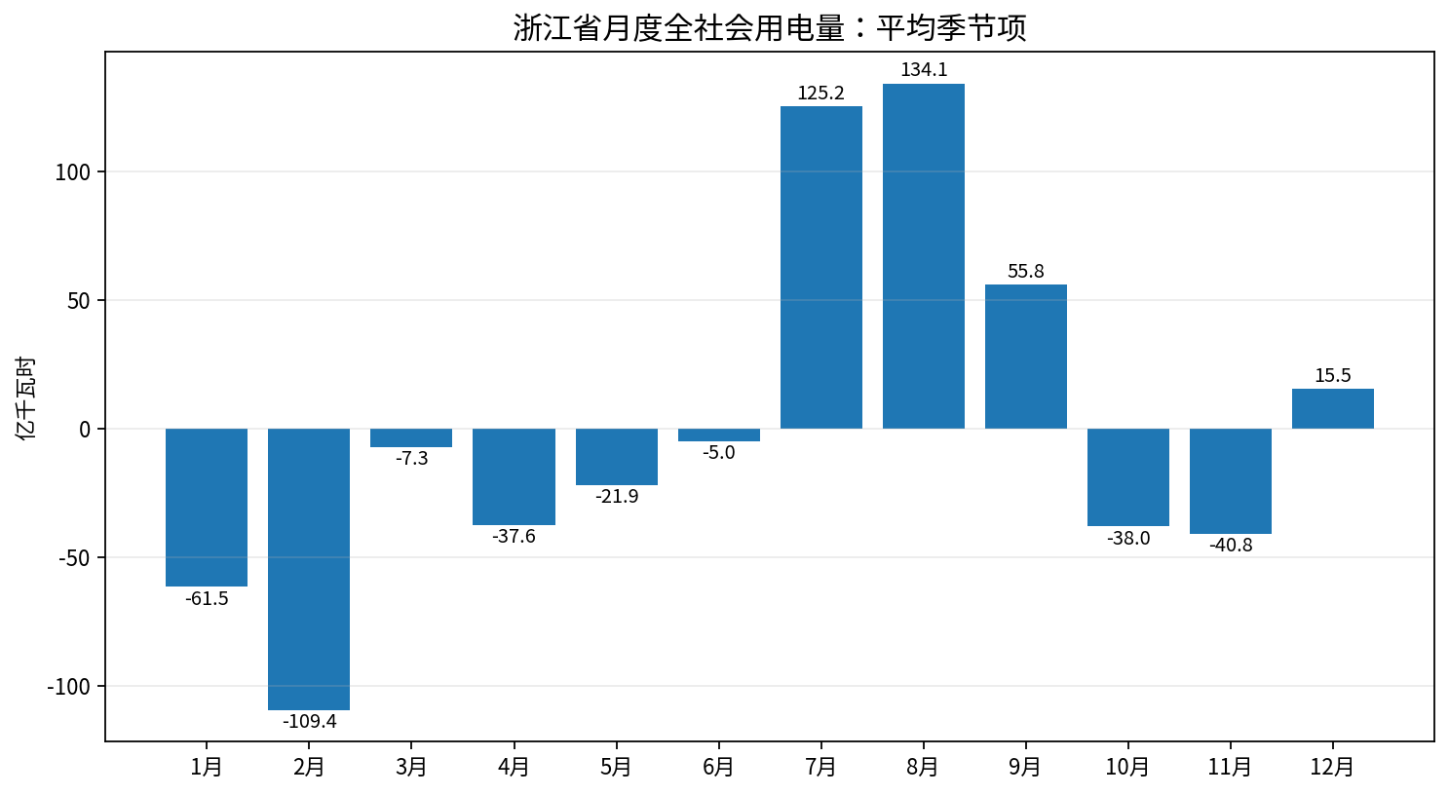
图3 月度平均季节项：7-8月高、2月低

4.3 异常候选
月份 | 实际值 | 残差率 | 等级 | 春节天数 | 诊断约束/候选解释
2021-01 | 465.60 | +8.83% | 关注 | 0 | 样本边界，趋势与残差估计不稳定，需降权
2021-02 | 256.10 | -22.83% | 强 | 7 | 春节落在当月（7天），优先判为日历效应；边界期需降权
2022-05 | 438.44 | -6.14% | 关注 | 0 | 需联接天气、行业用电、工业增加值和政策事件进行原因复核
2022-09 | 483.31 | -13.00% | 强 | 0 | 需联接高温日数、制冷度日、工业行业用电及限电/政策事件
2023-01 | 341.15 | -20.43% | 强 | 7 | 春节落在当月（7天），优先判为日历效应；需与工业/天气复核
2023-02 | 442.30 | +8.48% | 关注 | 0 | 春节已前移到1月，2月出现节后恢复/工作日回补特征
2023-08 | 635.74 | -7.28% | 关注 | 0 | 需联接高温日数、制冷度日、工业行业用电及限电/政策事件
2023-09 | 557.71 | -6.17% | 关注 | 0 | 需联接高温日数、制冷度日、工业行业用电及限电/政策事件
2024-01 | 551.65 | +15.58% | 强 | 0 | 春节后移到2月，1月正常生产日较多；不宜直接解释为结构性繁荣
2024-02 | 354.78 | -14.09% | 强 | 8 | 春节落在当月（8天），优先判为日历效应；需与工业/天气复核

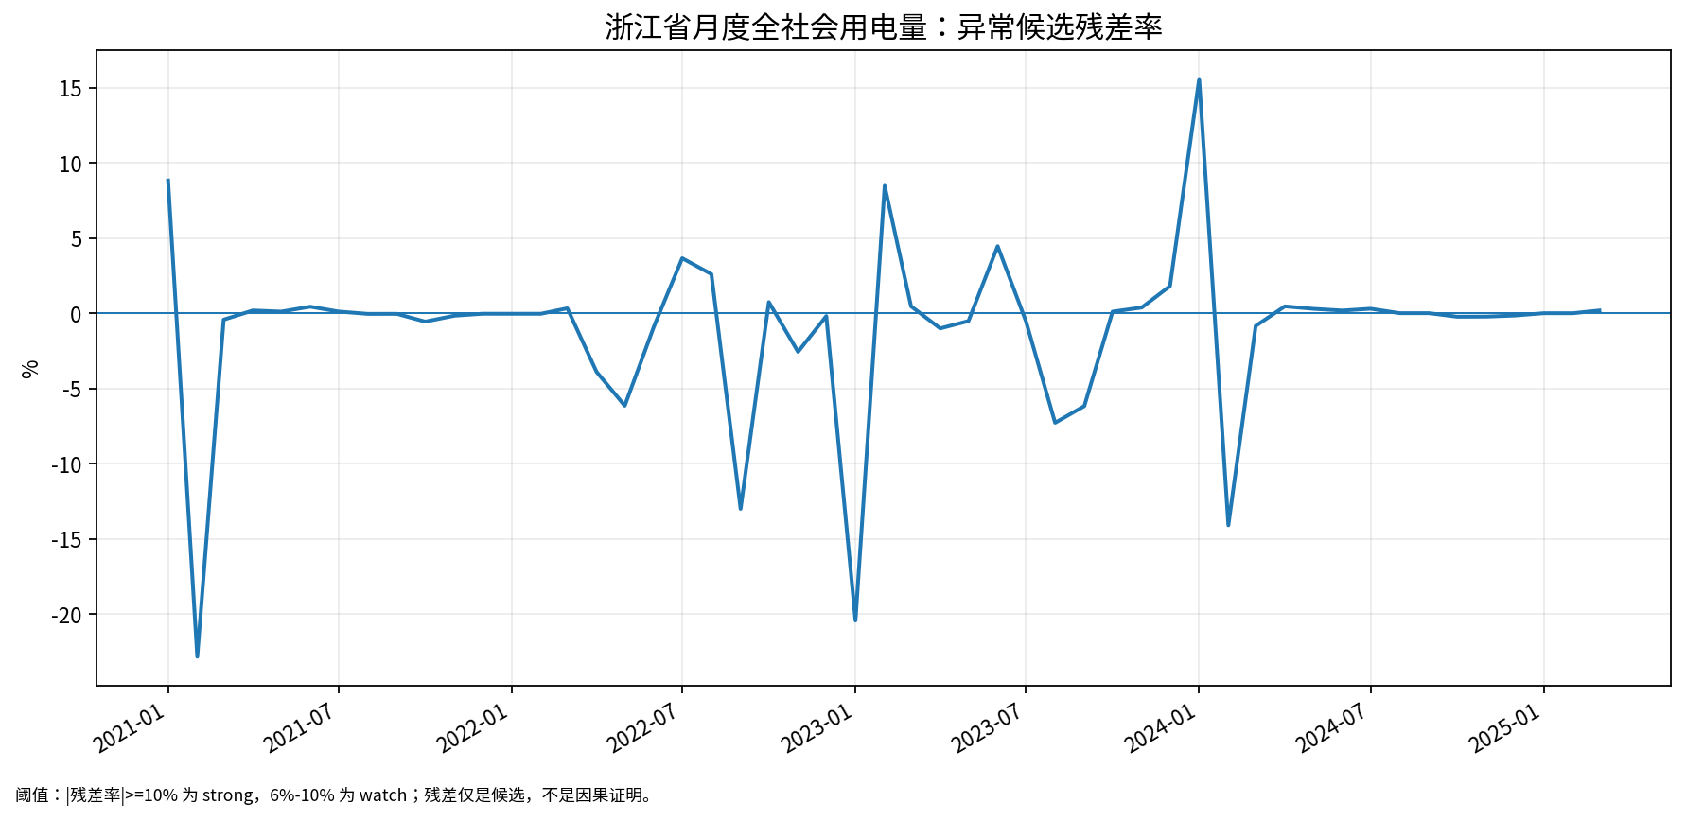
图4 月度用电量 STL 残差率与异常候选
最重要的发现 2021-02、2023-01、2024-02 的大幅负残差与春节所在月份高度对应；2024-01 的大幅正残差则与春节后移到2月一致。这说明“移动节假日规则”不是附加项，而是避免大模型误判的必要约束。

2022-09 的残差率为 -13.00%，不在春节窗口内，是本轮最值得继续补证的数据点。下一步应联接浙江省月均气温、高温日数、制冷度日、分行业用电、规上工业增加值、重点行业开工率，以及当月限电、电价或政策事件。只有证据一致时，才可进一步归因为天气、工业需求或政策冲击。

5. 浙江省三次产业季度 GDP STL 结果

5.1 为什么以累计同比增速作为主分析对象
累计同比增速是官方季度经济发布中的核心景气指标，能够避免累计值规模随年份上升造成的异方差。虽然同比口径也存在基数效应，但这恰好可以通过异常标签和外部规则识别。相比之下，累计增加值做差得到的单季值容易把年度核算差额集中到 Q4，因此只作为辅助质量检查。

5.2 分产业结果概览
产业 | 季度数 | 同比趋势强度 | 同比季节强度 | strong | watch | 结论
第一产业 | 64 | 0.789 | 0.244 | 0 | 0 | 波动较小，未越过阈值
第二产业 | 64 | 0.223 | 0.000 | 4 | 3 | 对疫情与复苏最敏感
第三产业 | 64 | 0.488 | 0.000 | 3 | 4 | 服务业冲击与恢复显著

第二、第三产业累计同比序列的固定季节强度接近 0，并不表示没有季度差异，而是同比口径已经消除了大部分常规季节性；其主要信息集中在趋势变化和突发残差。第一产业的趋势强度更高、异常更少，说明其同比变化相对平滑。
产业 | 季度 | 实际同比 | 残差（百分点） | 等级 | 解释约束
第三产业 | 2020Q1 | -1.5% | -8.45 | 强 | 与疫情初期停工停产时段重合，外部冲击解释优先级高
第三产业 | 2021Q1 | 15.4% | +8.74 | 强 | 疫情后复苏叠加2020年同期低基数，不能等同于长期趋势跃升
第三产业 | 2021Q2 | 11.5% | +7.52 | 强 | 疫情后复苏叠加2020年同期低基数，不能等同于长期趋势跃升
第三产业 | 2022Q1 | 3.5% | -4.54 | 关注 | 需复核疫情扰动、需求走弱、房地产与服务业恢复节奏
第三产业 | 2022Q2 | 1.5% | -3.18 | 关注 | 需复核疫情扰动、需求走弱、房地产与服务业恢复节奏
第三产业 | 2022Q3 | 2.3% | -4.11 | 关注 | 需复核疫情扰动、需求走弱、房地产与服务业恢复节奏
第三产业 | 2023Q2 | 8.4% | +4.12 | 关注 | 需复核低基数切换、产业恢复与政策拉动
第二产业 | 2019Q2 | 6.1% | +3.45 | 关注 | 需联接行业景气、投资、出口、价格和政策事件
第二产业 | 2020Q1 | -11.0% | -15.68 | 强 | 与疫情初期停工停产时段重合，外部冲击解释优先级高
第二产业 | 2021Q1 | 27.1% | +22.91 | 强 | 疫情后复苏叠加2020年同期低基数，不能等同于长期趋势跃升
第二产业 | 2021Q2 | 16.9% | +15.90 | 强 | 疫情后复苏叠加2020年同期低基数，不能等同于长期趋势跃升
第二产业 | 2021Q3 | 13.3% | +8.56 | 强 | 疫情后复苏叠加2020年同期低基数，不能等同于长期趋势跃升
第二产业 | 2022Q4 | 3.4% | -3.82 | 关注 | 需复核疫情扰动、需求走弱、房地产与服务业恢复节奏
第二产业 | 2023Q1 | 2.7% | -3.78 | 关注 | 需复核低基数切换、产业恢复与政策拉动

5.3 第二产业：冲击与低基数最明显
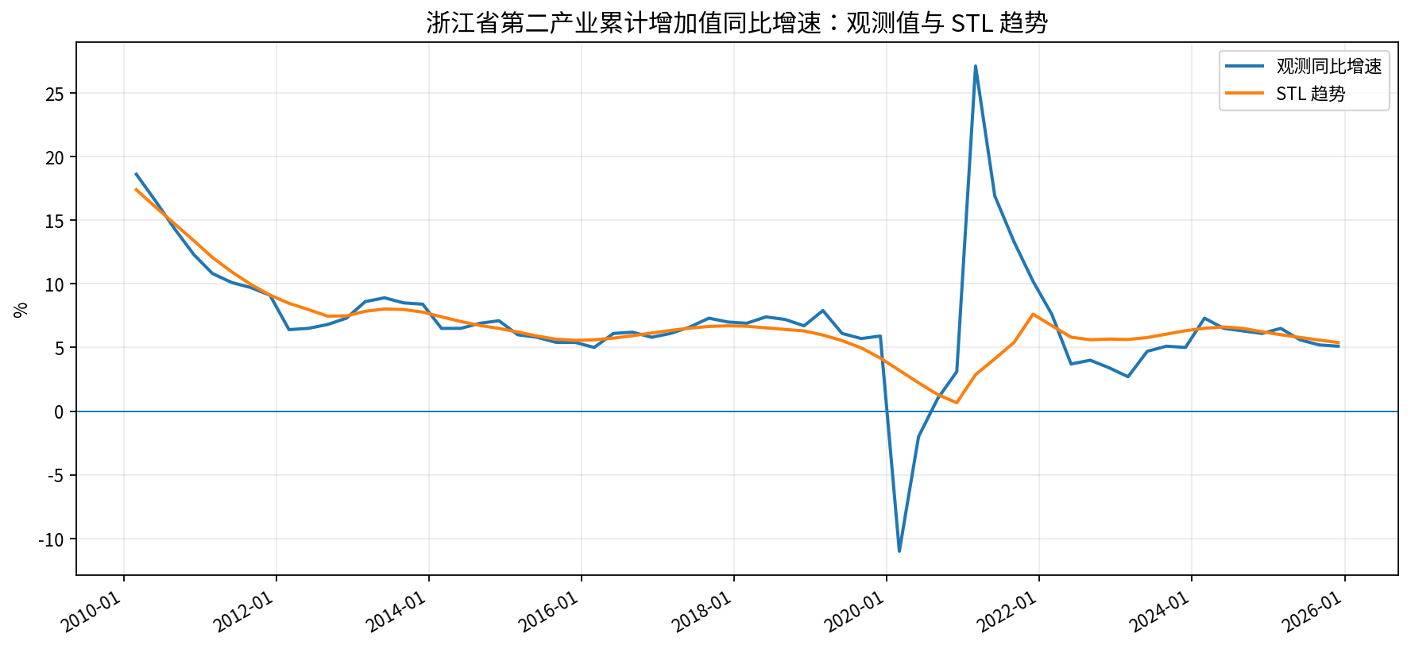
图5 第二产业累计同比增速：观测值与趋势
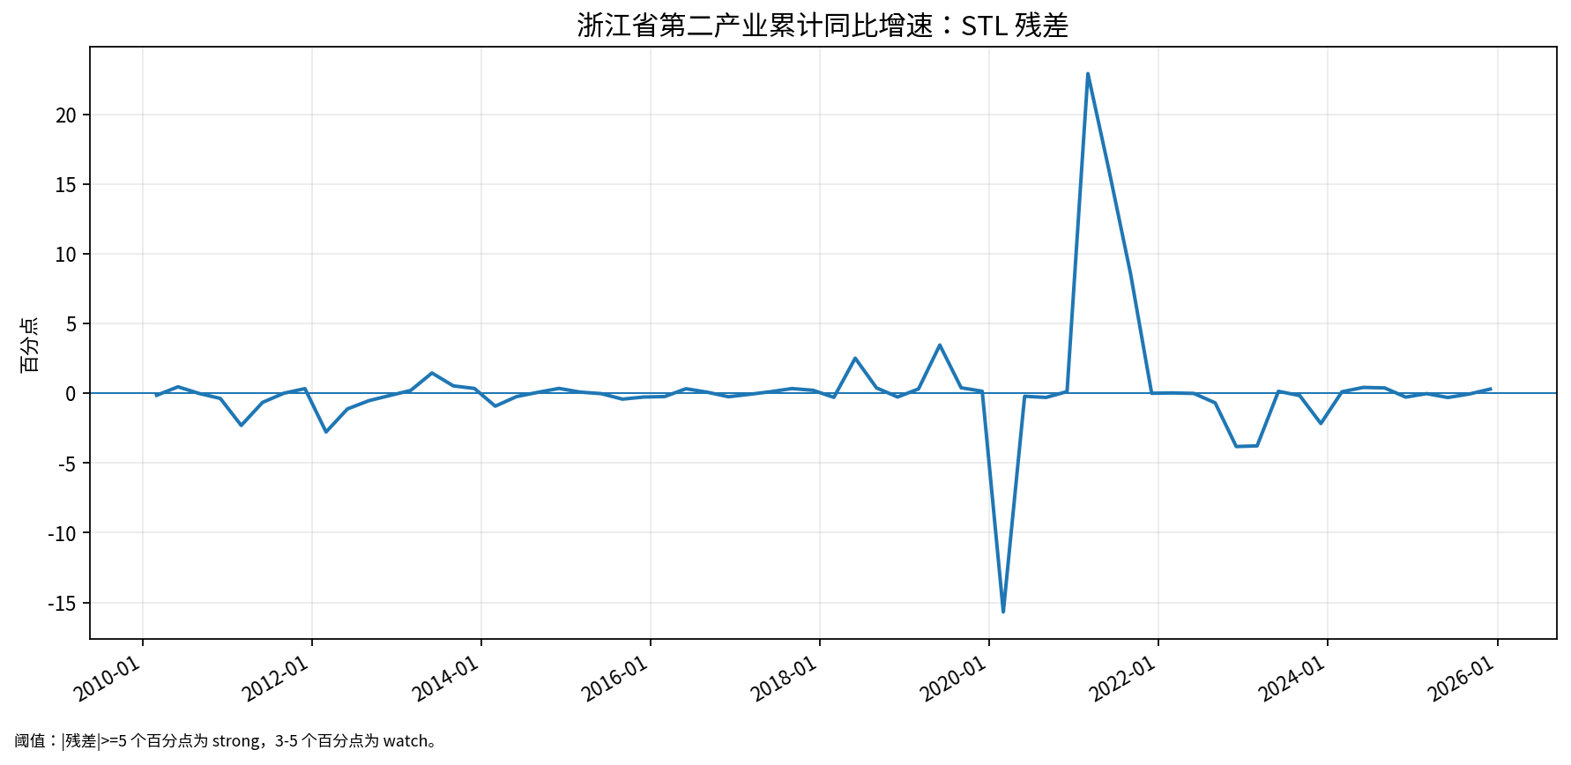
图6 第二产业累计同比增速 STL 残差
第二产业 2020Q1 实际同比为 -11.0%，残差 -15.68 个百分点，反映疫情初期制造业和建筑业活动受到显著冲击。2021Q1-Q3 残差分别为 +22.91、+15.90、+8.56 个百分点，主要由复工复产与 2020 年同期低基数共同造成。模型输出时必须显式写出“同比基数效应”，不能把 2021Q1 的 27.1% 直接叙述为可持续的结构性增长速度。

5.4 第三产业：疫情冲击与服务业恢复
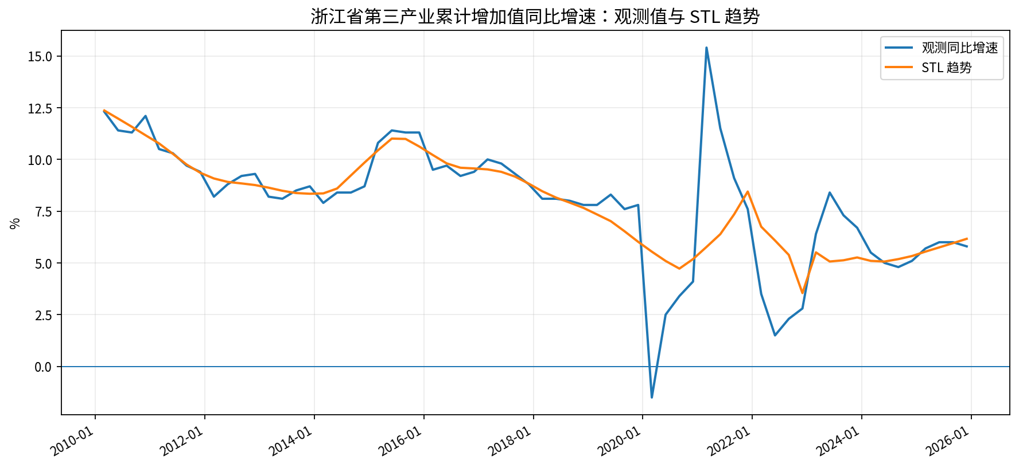
图7 第三产业累计同比增速：观测值与趋势
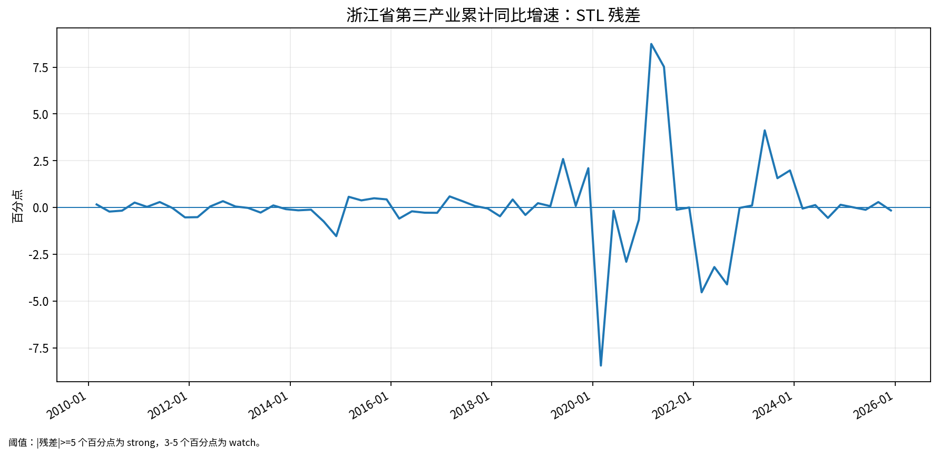
图8 第三产业累计同比增速 STL 残差
第三产业 2020Q1 残差为 -8.45 个百分点，2021Q1、Q2 分别为 +8.74、+7.52 个百分点。2022Q1-Q3 的负向关注候选说明服务业恢复并非线性过程；2023Q2 出现 +4.12 个百分点的正向候选，需要结合消费、交通、住宿餐饮、信息服务和房地产等分行业证据判断。

5.5 第一产业：相对稳定
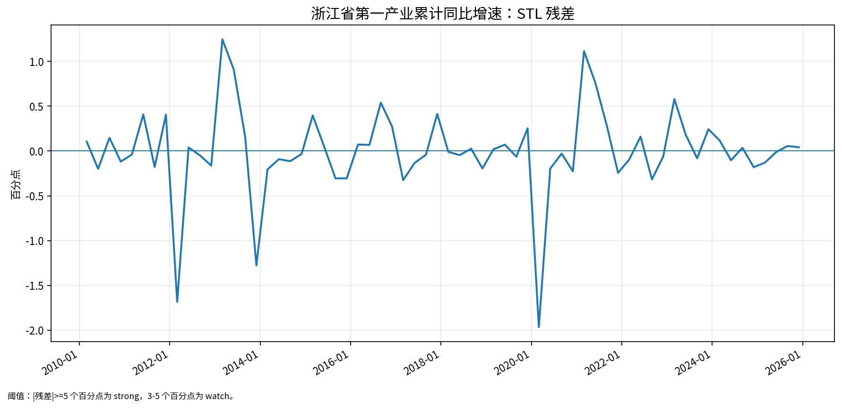
图9 第一产业累计同比增速 STL 残差
第一产业在 2010Q1-2025Q4 内没有任何残差超过 3 个百分点。最大负向扰动约出现在 2020Q1，但仍未达到 watch 阈值。这表明在本数据口径和阈值下，农业增加值同比变化比工业和服务业更稳定。

6. 单季增加值对数 STL：统计核算风险识别
单季增加值由累计值做差得到。为减弱经济规模增长带来的方差扩大，脚本先取自然对数，再做季度 STL，并用 (exp(R)-1)×100% 把残差转换为比例。该分析的主要目的不是直接判定经济异常，而是发现累计差分、修订和年度核算可能造成的异常形态。
产业 | 季度 | 残差率 | 等级 | Q4风险 | 解释
第二产业 | 2019Q4 | +22.76% | 强 | 是 | 优先解释为年度核算/修订风险
第一产业 | 2024Q4 | +19.04% | 强 | 是 | 优先解释为年度核算/修订风险
第三产业 | 2024Q4 | +16.38% | 强 | 是 | 优先解释为年度核算/修订风险
第二产业 | 2017Q3 | +16.04% | 强 | 否 | 需核对原始统计与行业证据
第二产业 | 2020Q1 | -12.73% | 强 | 否 | 疫情冲击需外部证据
第三产业 | 2025Q4 | -12.36% | 强 | 是 | 优先解释为年度核算/修订风险
第二产业 | 2017Q4 | -12.33% | 强 | 是 | 优先解释为年度核算/修订风险
第三产业 | 2014Q4 | +12.17% | 强 | 是 | 优先解释为年度核算/修订风险
第一产业 | 2023Q4 | -11.23% | 强 | 是 | 优先解释为年度核算/修订风险
第二产业 | 2011Q2 | +10.97% | 强 | 否 | 需核对原始统计与行业证据
第一产业 | 2014Q4 | -7.08% | 关注 | 是 | 优先解释为年度核算/修订风险
第一产业 | 2024Q1 | -6.96% | 关注 | 否 | 需核对原始统计与行业证据

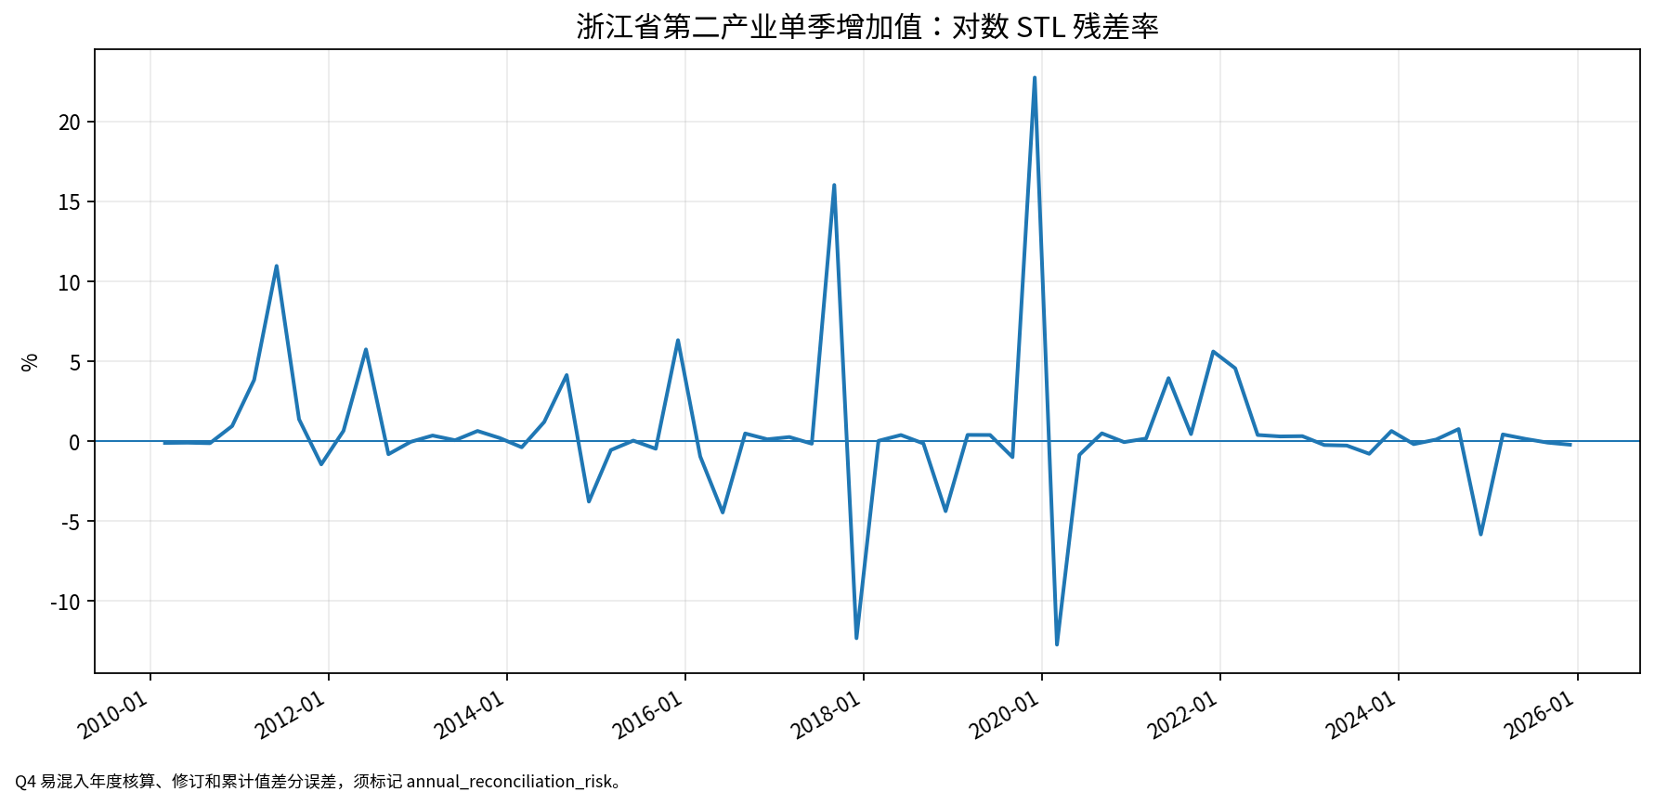
图10 第二产业单季增加值对数 STL 残差率
质量结论 残差绝对值最大的前12个单季候选中，有 8 个发生在 Q4。该集中现象支持“年度核算差额/修订风险”假设。系统应对 Q4 单季异常自动降权，并优先检索统计公报修订说明。

7. 从 STL 结果到知识图谱与大模型上下文

7.1 模型可读记录
脚本把每个异常候选写成一条 JSONL。记录不只包含数值，还包含质量标记、候选原因、待补证据和 guardrails。下面是 2024-02 月度用电异常的缩略示例：
{
"node_type": "AnomalyCandidate",
"region": "浙江省",
"time": "2024-02-01",
"indicator": "全社会用电量",
"observed": 354.776135,
"expected": 432.134892,
"residual": -14.091513,
"severity": "strong",
"quality_flags": {
"edge_flag": 0,
"annual_reconciliation_risk": 0
},
"candidate_causes": [
{
"entity": "春节及调休",
"relation": "calendar_effect",
"confidence": "high",
"evidence": "当月春节假期天数=8；春节在1-2月跨月移动"
},
{
"entity": "工业生产与行业结构",
"relation": "economic_activity_effect",
"confidence": "unknown",
"evidence_required": [
"规上工业增加值",
"制造业分行业用电",
"重点企业开工率"
]
}
],
"guardrails": [
"STL residual is an anomaly candidate, not causal proof",
"Require external evidence before producing a causal conclusion",
"Down-weight edge estimates and statistical-reconciliation periods"
]
}

7.2 知识图谱建议模式
节点/关系 | 字段或语义 | 示例
Region | 地区层级、行政编码 | 浙江省
Observation | 时间、指标、单位、实际值 | 2024-02 用电量354.78亿千瓦时
STLComponent | trend/seasonal/residual/expected | residual_pct=-14.09%
AnomalyCandidate | severity、阈值、质量标记 | strong, edge=0
CauseCandidate | 候选原因、置信度 | 春节及调休[high]
Evidence | 外部证据及来源 | 假期8天、天气、工业用电
Rule | 防误判约束 | 移动春节、低基数、Q4核算风险
MAY_BE_EXPLAINED_BY | 异常候选指向候选原因 | 异常→春节
SUPPORTED_BY | 候选原因指向证据 | 春节→政府通知
CONSTRAINED_BY | 诊断受规则约束 | 异常→不得直接因果化

7.3 规则链设计
触发条件 | 规则动作 | 允许的结论
月份为1/2月且春节天数>0 | 提高 calendar_effect 置信度；检索工作日 | “高度可能受春节影响”
1/2月但春节在相邻月份 | 检查节后恢复/前移后移效应 | “与春节落点变化一致”
2020Q1 | 外部冲击标签；检索疫情/停工证据 | “与疫情初期冲击重合”
2021Q1-Q3同比大幅正残差 | 强制加入 low_base_effect | “复苏与低基数共同作用”
Q4单季值异常 | annual_reconciliation_risk=1并降权 | “先核对年度核算修订”
首尾6个月 | edge_flag=1并降低置信度 | “边界估计，需更多数据”
无外部证据 | 禁止输出确定性因果 | “候选原因，待验证”

与“电力经济 Claude Code”的关系 STL 相当于工具层的 deterministic tool；规则链相当于每次模型调用前后的 system constraints；JSONL/知识图谱相当于模型可查询的结构化工作区。三者组合后，模型不是自由发挥，而是在数据、算法和证据约束下逐步诊断。

8. 完整代码、运行方法与输出

8.1 环境
组件 | 本次实际版本
Python | 3.13.5
numpy | 2.3.5
statsmodels | 0.14.6
matplotlib | 3.10.8

8.2 一键复现命令
python -m venv .venv
# Windows: .venv\Scripts\activate
# macOS/Linux: source .venv/bin/activate
pip install -r requirements.txt
python run_stl_analysis.py \
--zip "input/浙江省数据(1).zip" \
--out "output"

8.3 完整包目录
STL电力经济分析完整包/
├── run_stl_analysis.py # 完整可执行代码
├── requirements.txt # 固定版本依赖
├── README.md # 运行说明
├── data_dictionary.md # 输出字段定义
├── source_manifest.md # 来源清单
├── input/浙江省数据(1).zip # 原始输入
└── example_output/
├── data/ # 清洗数据
├── results/ # 完整 STL 与异常结果
├── figures/ # 14 张结果图
└── run_log.txt # 实际运行日志

8.4 主要结果文件
文件 | 内容 | 供谁使用
electricity_stl.csv | 51个月完整趋势、季节、残差、残差率、春节/边界标记 | 分析人员/异常检测器
gdp_growth_stl.csv | 3个产业×64季度的增速分解 | 经济诊断智能体
gdp_flow_log_stl.csv | 单季值对数分解与Q4风险 | 数据质量智能体
anomalies.csv | 48条候选汇总 | 人工复核/报告生成
anomaly_records.jsonl | 原因、证据和规则齐全的结构化记录 | LLM/RAG/知识图谱
analysis_summary.json | 关键参数和统计摘要 | 前端/报告生成器
run_log.txt | 实际运行环境和主要输出 | 答辩复核

9. 局限性与下一阶段数据补充
1. 月度用电量只有 51 个月，刚超过 4 个年度周期。趋势端点和季节项仍可能随新增数据修正；报告已对首尾各6个月设置边界标记。
2. 当前只有全社会总用电量，无法直接区分工业、服务业、居民和新能源充换电。下一步应采集分产业、分行业、分电压等级和重点企业用电。
3. 缺少天气数据。建议至少补充月均温、最高温、最低温、高温日数、制冷度日 CDD、采暖度日 HDD、降水和极端天气事件。
4. GDP 数据为季度且部分为累计同比，因果定位粒度有限。应联接月度规上工业增加值、投资、消费、出口、PPI/CPI、房地产、交通物流和财政金融指标。
5. STL 是单变量分解，无法直接给出因果。后续可在残差层加入动态回归、贝叶斯结构时间序列、因果图、事件研究或合成控制，以提升原因判断的可验证性。
6. 苏州、江门月度数据应继续累积，并把累计值转为单月流量；南京年度序列改用结构突变和长期趋势方法。多地区模型应采用统一字段、单位和行政区划编码。

9.1 推荐的数据采集优先级
优先级 | 数据 | 原因
P0 | 月度分行业用电 + 天气 + 节假日工作日 | 直接解释大多数短期用电异常
P0 | 规上工业增加值、服务业生产指数 | 验证电力与经济活动的同步/背离
P1 | 电价、需求响应、限电与政策事件 | 区分需求变化与供给/制度扰动
P1 | 企业开工率、重点行业订单/出口 | 细化工业异常原因
P2 | 新闻与政策文本、统计公报修订说明 | 补充事件证据与统计口径

10. 结论
本次分析表明，STL 非常适合作为“电力经济 Claude Code”中的第一层确定性工具：它能够把复杂波动翻译成模型可理解的趋势、季节和残差，并给出稳定的异常候选。然而，真正决定系统可信度的不是“会不会分解”，而是能否在每次模型调用之间加入约束：移动春节要有日历规则，疫情恢复要有低基数规则，累计 GDP 差分要有年度核算规则，边界估计要有降权规则。
因此建议把系统设计成“数据获取与校核 → STL 特征解耦 → 异常候选 → 知识图谱证据检索 → 规则约束推理 → 报告/问答输出”的闭环。本报告和完整代码包已经实现其中可运行的前半段，并为后续知识图谱、RAG 和多智能体协同提供了直接接口。
可交付结论 本次结果可直接用于阶段汇报：数据真实可校核，算法可复现，异常结果有明确数值，误判风险有规则约束，输出可直接进入知识图谱和大模型。

参考资料
[1] Cleveland, R. B., Cleveland, W. S., McRae, J. E., & Terpenning, I. (1990). STL: A Seasonal-Trend Decomposition Procedure Based on Loess. Journal of Official Statistics, 6(1), 3-73.
[2] statsmodels 0.14.6 documentation: statsmodels.tsa.seasonal.STL. https://www.statsmodels.org/stable/generated/statsmodels.tsa.seasonal.STL.html
[3] Hyndman, R. J. & Athanasopoulos, G. Forecasting: Principles and Practice, STL decomposition. https://otexts.com/fpp3/stl.html
[4] 人民网浙江频道：2021年浙江全社会用电量增长14.17%，2022-01-07。https://zj.people.com.cn/n2/2022/0107/c186327-35086347.html
[5] 新华网浙江频道（来源：国网浙江电力）：2024年浙江全社会用电量6780亿千瓦时，2025-01-20。https://www.zj.xinhuanet.com/20250120/eafe98e109de4e9f9f6d5af0ccafb248/c.html
[6] 浙江省经济信息中心/浙江日报：全省一季度GDP同比增长6.0%，2025-04-23。https://zjic.zj.gov.cn/ywdh/jjyx/202504/t20250422_23401147.shtml
[7] 中国政府网：国务院办公厅关于2021年部分节假日安排的通知。https://app.www.gov.cn/govdata/gov/202011/25/465322/article.html
[8] 中国政府网：国务院办公厅关于2024年部分节假日安排的通知。https://app.www.gov.cn/govdata/gov/202310/25/508678/article.html
[9] 用户提供：data(苏州+南京+江门).docx，包含苏州、南京、江门统计部门官方数据入口与截图。
[10] 用户提供：浙江省数据(1).zip，包含本次实际分析的月度用电、季度产业数据和近五年节假日通知。
[11] 用户提供：开题答辩PPT.pdf，项目方法流程与目标说明。

附录A：完整结果索引
为避免在正文中放置数百行表格，所有逐期结果均已写入 CSV/JSONL。下表给出对应路径；这些文件与本报告一起打包。
路径 | 行数（约） | 说明
example_output/data/clean_electricity_monthly.csv | 51 | 月度清洗数据
example_output/data/clean_gdp_quarterly.csv | 348 | 1997-2025三次产业季度累计与单季值
example_output/results/electricity_stl.csv | 51 | 月度分解完整结果
example_output/results/gdp_growth_stl.csv | 192 | 2010Q1-2025Q4，3产业
example_output/results/gdp_flow_log_stl.csv | 192 | 单季值对数 STL
example_output/results/anomalies.csv | 48 | 全部候选汇总
example_output/results/anomaly_records.jsonl | 48 | 大模型/图谱记录

附录B：运行日志节选
浙江电力经济数据 STL 分解运行日志
============================================
输入：/mnt/data/浙江省数据(1).zip
输出：/mnt/data/stl_work/output
Python 3.13.5 | numpy 2.3.5 | statsmodels 0.14.6 | matplotlib 3.10.8
[节假日文档校验]
2021 春节区间校验：通过
2022 春节区间校验：通过
2023 春节区间校验：通过
2024 春节区间校验：通过
2025 春节区间校验：通过
[月度用电量]
样本：51 个月，2021-01-01 至 2025-03-01
STL 参数：{"period": 12, "seasonal": 13, "trend": 21, "low_pass": 13, "robust": true}
趋势起点：452.627 亿千瓦时
趋势终点：587.432 亿千瓦时
趋势累计增长：29.78%
折算年化趋势增速：6.46%
趋势强度：0.681
季节强度：0.854
strong 候选：5 个；watch 候选：5 个
月度平均季节项（亿千瓦时）：
01月：-61.464
02月：-109.442
03月：-7.283
04月：-37.616
05月：-21.910
06月：-4.986
07月：+125.230
08月：+134.050
09月：+55.789
10月：-38.027
11月：-40.781
12月：+15.481
年度汇总（亿千瓦时）：
2021: 5514.111 （完整年度）
2022: 5799.348 （完整年度）
2023: 6191.998 （完整年度）
2024: 6780.851 （完整年度）
2025: 1527.155 （不完整年度）
[用电量异常候选]
2021-01 watch: observed=465.60, residual/trend=+8.83%, 春节假期天数=0, edge=1
2021-02 strong: observed=256.10, residual/trend=-22.83%, 春节假期天数=7, edge=1
2022-05 watch: observed=438.44, residual/trend=-6.14%, 春节假期天数=0, edge=0
2022-09 strong: observed=483.31, residual/trend=-13.00%, 春节假期天数=0, edge=0
2023-01 strong: observed=341.15, residual/trend=-20.43%, 春节假期天数=7, edge=0
2023-02 watch: observed=442.30, residual/trend=+8.48%, 春节假期天数=0, edge=0
2023-08 watch: observed=635.74, residual/trend=-7.28%, 春节假期天数=0, edge=0
2023-09 watch: observed=557.71, residual/trend=-6.17%, 春节假期天数=0, edge=0
2024-01 strong: observed=551.65, residual/trend=+15.58%, 春节假期天数=0, edge=0
2024-02 strong: observed=354.78, residual/trend=-14.09%, 春节假期天数=8, edge=0
[GDP累计同比增速异常候选]
第三产业 2021Q1 strong: observed=15.40%, residual=+8.74个百分点
第三产业 2020Q1 strong: observed=-1.50%, residual=-8.45个百分点
第三产业 2021Q2 strong: observed=11.50%, residual=+7.52个百分点
第三产业 2022Q1 watch: observed=3.50%, residual=-4.54个百分点
第三产业 2023Q2 watch: observed=8.40%, residual=+4.12个百分点
第三产业 2022Q3 watch: observed=2.30%, residual=-4.11个百分点
第三产业 2022Q2 watch: observed=1.50%, residual=-3.18个百分点
第二产业 2021Q1 strong: observed=27.10%, residual=+22.91个百分点
第二产业 2021Q2 strong: observed=16.90%, residual=+15.90个百分点
第二产业 2020Q1 strong: observed=-11.00%, residual=-15.68个百分点
第二产业 2021Q3 strong: observed=13.30%, residual=+8.56个百分点
第二产业 2022Q4 watch: observed=3.40%, residual=-3.82个百分点
第二产业 2023Q1 watch: observed=2.70%, residual=-3.78个百分点
第二产业 2019Q2 watch: observed=6.10%, residual=+3.45个百分点
[数据质量与解释约束]
- 第一产业 2010年前累计值差分出现非正单季值：1997Q3；主分析从2010Q1开始。
- 第三产业 2010年前累计值差分出现非正单季值：1997Q3；主分析从2010Q1开始。
- 1-2月移动春节不能由固定12月季节项自动吸收，需显式加入节假日特征。
- 2020Q1/2021Q1-Q3的同比异常需优先解释为疫情冲击与低基数复苏。
- 累计GDP做差后的Q4异常需优先检查年度核算与数据修订。
- STL残差不是因果结论。

